Facultad de Ingeniería

Escuela de Ingeniería de Sistemas

Departamento de Control y Automatización

Instrumentación II

**Proyecto 2: Diseño e instrumentación de un sistema de bombeo tanque a tanque**

Por

Plaza Miguel

Cerrada Luis

Diaz Josue

Octubre 2016

**Planteamiento del problema**

Se desea seleccionar la instrumentación necesaria y adecuada para instalar un sistema de bombeo tanque a tanque, con el que se suministra agua en un edificio residencial de 10 pisos. El problema planteado, tiene a su disposición dos tanques con capacidades predeterminadas, dos bombas trifásicas de potencia definida; como se observa en la figura 1.

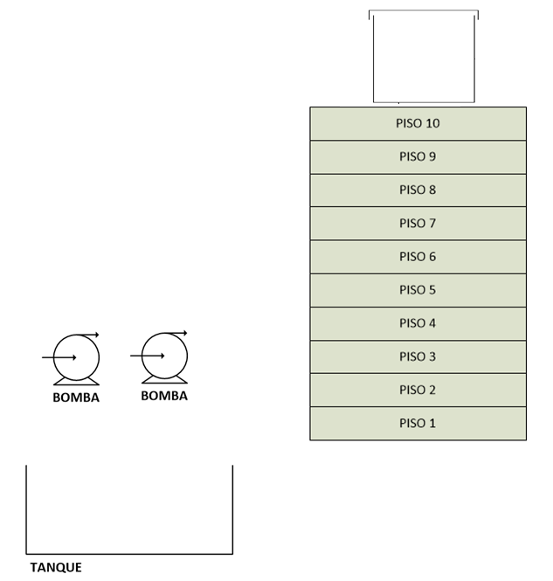

*Figura 1. Instrumentos a utilizar en la relazación del proyecto.*

**Diseño**

El sistema de bombeo tanque a tanque consiste en la succión de agua de un tanque de almacenamiento (tanque subterráneo), para el llenado de un tanque elevado ubicado en la azotea de un edificio residencial, mediante el uso de dos bombas. Para el buen funcionamiento del sistema se debe considerar lo siguiente:

* El sistema debe funcionar siempre y cuando el nivel de líquido en el tanque elevado llegue a el mínimo preestablecido y detenerse cuando llegue al máximo para evitar el desborde entre dos niveles y evitar que dicho tanque quede vacío.
* Se debe garantizar el suministro de agua al edificio residencial, lo cual implica que siempre debe haber agua en el tanque elevado. Esto se logra accionando las bombas con las que cuenta el sistema mientras haya agua en el tanque subterráneo y el nivel de agua en el tanque elevado esté por debajo del máximo preestablecido en el mismo. El funcionamiento del equipo de bombeo debe ser alternado para prolongar la vida útil de cada bomba.
* La entrada o no de un determinado caudal desde la tubería de la calle al tanque subterráneo debe ser controlada con una válvula de flotador, la cual bloquea el paso de líquido cuando el tanque se encuentra en un nivel máximo, o lo permite cuando se está por debajo de dicho nivel.
* Se deben instalar dos válvulas check en la tubería respectiva a cada bomba, para permitir el bloqueo del flujo de retorno y así evitar los golpes de ariete.

En la figura 2, se puede observar el sistema con la instrumentación seleccionada para su implementación, y un panel de control en el cual se deben conectar los instrumentos.

En la figura 3, se encuentra la estructura del panel de control con todos los componentes y sus comunicaciones

***Diagrama P&ID***

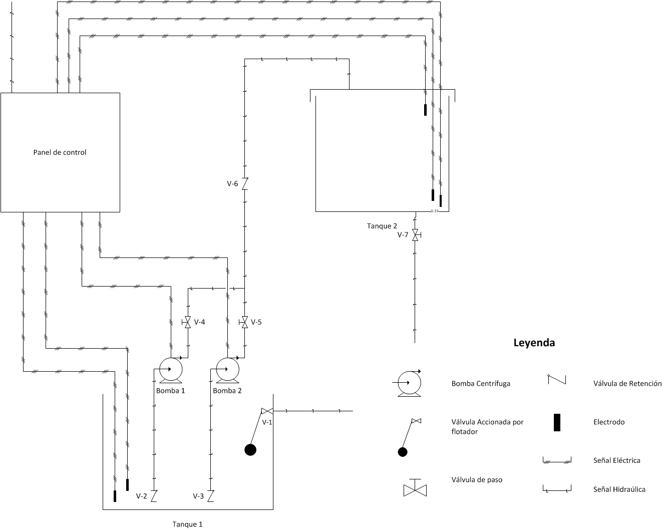

*Figura 2. Diagrama P&ID del sistema tanque a tanque.*

**Diagrama de Instalación, Proceso y Controlador**

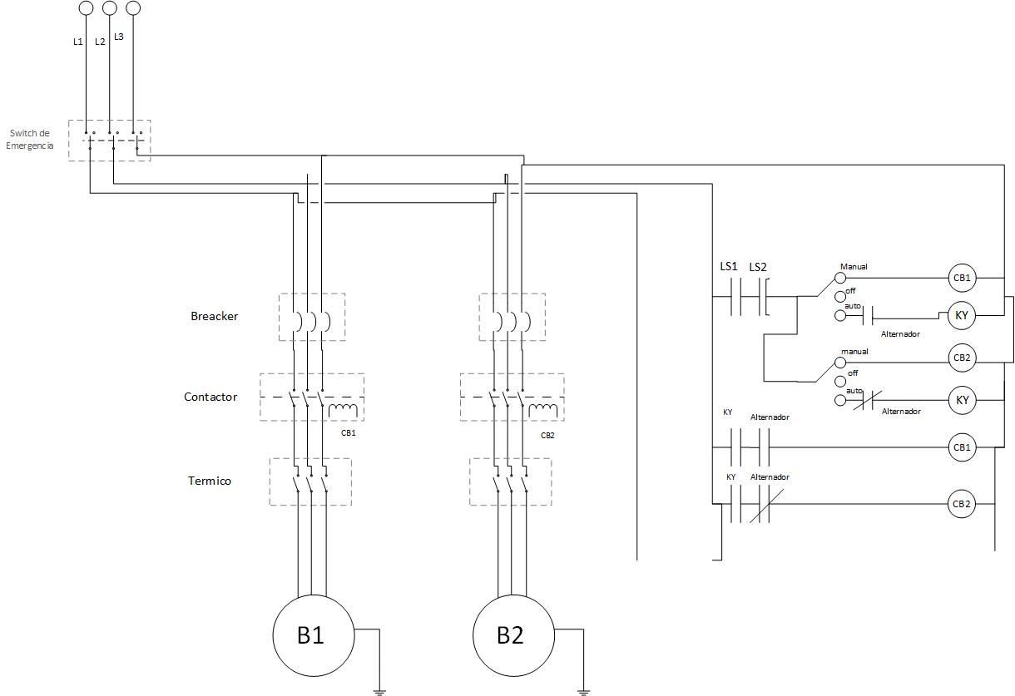

Figura 3

**Consideraciones para la elección de la instrumentación**

**CONSIDERACIONES GENERALES**

El cálculo del sistema de bombeo de tanque a tanque requiere de dos pasos previos, del cálculo de la dotación diaria (y caudal de bombeo) y de la carga dinámica total de bombeo. Sin embargo se hace necesario la coordinación de algunos parámetros, los cuales se explican en los párrafos siguientes:

• El volumen utilizable del tanque bajo no será menor de las dos terceras (2/3) partes de la dotación diaria y el volumen utilizable del tanque elevado no será menor de la tercera (1/3) parte de dicha dotación.

• La tubería de bombeo entre un tanque bajo y el elevado deberá ser independiente de la tubería de distribución, calculándose el diámetro para que pueda llenar el estanque elevado en un máximo de dos (2) horas, previendo en esta que la velocidad esté comprendida entre 0.60 y 3.00 L/seg.

• Los diámetros de la tubería de impulsión de las bombas se determinarán en función del gasto de bombeo.

• En la tubería de impulsión e inmediatamente después de la bomba, deberán instalarse una válvula de retención y una llave de compuerta.

• Siendo la Altura Dinámica Total de bombeo ADT la resultante de la sumatoria de:

1. Diferencia de cotas entre el sitio de colocación de la válvula de pie y la cota superior del agua en el tanque elevado.

2. Las fricciones ocurridas en la succión de la bomba, descarga de la misma y montaje hasta el tanque elevado.

3. Presión residual a la descarga del tanque elevado (±2.00 a 4.00 m.).

**Determinación de la Dotación Diaria:**

Para la dotación diaria revisamos la Gaceta Oficial 4044 Norma Sanitarias, Articulo 109 sección B (Dotación diaria para viviendas multifamiliares).

|  |  |
| --- | --- |
| **Nro de habitaciones** | **Litros de agua por día** |
| 1 | 500 |
| 2 | 850 |
| 3 | 1200 |
| 4 | 1350 |

*Tabla 1: Relación de Nro de habitantes VS litros de agua por día.*

Para nuestro proyecto se tiene un edificio de 10 pisos y un apartamento por piso, por lo que se tiene una Dotación diaria de 12000 Litros/día.

**Capacidad del Tanque elevado y Capacidad del Tanque subterráneo**

Entonces para el tanque elevado tenemos una capacidad de 4000 litros de agua, y para el tanque subterráneo 15000 litros de agua (Capacidad del tanque subterráneo > 8000 litros).

**Cálculo del caudal y diámetro de la tubería**

Para el cálculo del caudal tomemos como referencia la tabla 2, y la norma que nos dice que el tanque elevado ha de llenarse en 2 horas o menos.

Por lo que el caudal tiene que ser mayor a 2 $m^{3}/h$, para nuestro caso se selecciono $3{ m}^{3}/h$ capaz de llenar el tanque elevado en 1 hora y 20minutos.

Para el diámetro de la tubería tenemos que seleccionar un valor de velocidad entre 0.6 L/s y 3 L/s.

Todos los cálculos de la siguiente tabla fueron hechos teniendo en consideración el caudal de 3 $m^{3}/h$.

|  |  |  |
| --- | --- | --- |
| **Diámetro Nominal (mm)** | **Diámetro en pulgadas (“)** | **Velocidad(L/s)** |
| 10.00 | 3/8 | 10.61 |
| 15.00 | 1/2 | 7.07 |
| 20.00 | 3/4 | 5.30 |
| 25.00 | 1 | 4.24 |
| 32.00 | 1 ¼ | 3.32 |
| 40.00 | 1 ½ | 2.65 |
| 50.00 | 2 | 2.12 |
| 65.00 | 2 ½ | 1.63 |

Tabla 2: Velocidad con respecto al Diametro

Se selecciona un diámetro de 1 ½ “ para la tubería desde la bomba al tanque elevado.

**Cálculo de la Altura Dinámica Total (ADT).**

Diferencia de altura entre la cota superior del tanque elevado y la válvula de pie de las bombas ∆h = 0.45m + 10*3.00m + 2m + fricción.

Fricción = (longitud de tubería*pérdida de fricción) + (pérdida de carga por fricción en cada una de las singularidades (válvulas, variación de diámetro, cambio de dirección) ). Los cálculos de fricción se hicieron teniendo en cuenta las propiedades del acero galvanizado.

$$Fricción =2,05m.$$

$$ADT = 34,5mts.$$

**Bomba:**

Para escoger la bomba procedemos a comparar las curvas características de distintas bombas que superen el A.D.T y el caudal mínimo ( $3m^{3}/h$ en nuestro caso) .

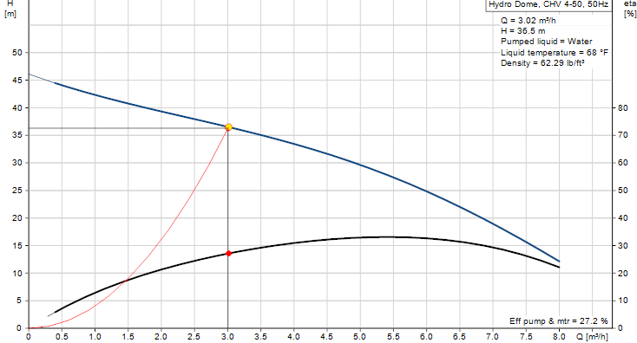

*Gráfica 1: Curvas características de las bombas. Altura Vs Caudal.*

Otras consideraciones para la bomba: Trifásica a 220v.

**Sensores de nivel:**

Para el tanque elevado se necesita que el agua permanezca entre un máximo y un mínimo preestablecidos por lo que se aconseja un relé de nivel por electrodos con 2 contactos que trabaje a 220 V, y como solo nos interesa el valor mínimo para el tanque subterráneo con el que la bomba pueda funcionar, utilizamos otro relé de nivel por electrodos.

**Selección del Contactor:**

Para el contactor, se seleccionó tomando en consideración el amperaje por la bomba (cvh 4 -50) 6.5A*1.25 y el tipo de motor de la bomba escogida AC3 (jaula de ardilla)

**Selección del relé alternador:**

Para el alternador se selecciona uno con SPDT (para el manejo de las dos bombas), con una entrada de 220 V.

**Selección del Breaker:**

Para la selección del breaker se calcula el amperaje máximo que se puede tener en el sistema 2*6.5*1.25 y se escoje valor del breaker que le sigue 20A.

**Selección del Cable Eléctrico(fases):** Para el calculo del cable tenemos que tomar en cuenta el amperaje de la bomba 6.5*1.25 , para la cubierta del cable escogimos el THW para temperaturas y humedad.

**Selección del cable eléctrico (controlador):** THW, como se usan corrientes muy pequeñas escogemos un AWG 18.

**Selección del protector de voltaje:** se considera que trabaje entre 220v y con un amperaje superior a 6.5*1.25.

**MEMORIA DESCRIPTIVA**

|  |  |  |  |  |  |  |
| --- | --- | --- | --- | --- | --- | --- |
|  | **Instrumento** | **Cantidad** | **Marca** | **Modelos** | **Detalles Técnicos** | **Costo por unidad (Bs)** |
| 1 | Contactor Trifásico | 2 | General Electric | CL00A310T5 | BOBINA 208-220 V 60Hz,  10 AMP por contacto | 25000 |
| 2 | Protector de Voltaje Ajustable Trifásico | 2 | Protextor | -- | Voltaje Bajo: 170-210 VAC  Voltaje Alto:  230-270 VAC,  10 A | 18000 |
| 3 | Relé de Nivel con electrodos incluidos | 2 | Schneider Electric | RM 84870 | 220 VAC, 50/60 Hz.  Electrodos: máx 24 VAC, 1 mA | 90000 |
| 4 | Relé Alternador para 2 | 1 | Carlo Gavazzi | DLA71 | 115/230 VAC | 45000 |
| 5 | Cable eléctrico (para fases) | -- | -- | -- | AWG 12, THW | -- |
| 6 | Cable eléctrico (para control) | -- | -- | -- | AWG 18, THW | -- |
| 7 | Tubería galvanizada | -- | -- | -- | 1 ½ | -- |
| 8 | Bomba Centrífuga Trifásica | 2 | GRUNDFOS | CHV 4-50 | Entrada: 1240W, 6.8A,  50Hz, 1.7 Hp, 36.5 mca, caudal: 3 m^3/h | 160000 |
| 9 | Breaker | 3 | UR series | AU-N63UM-20UR | 20A, 220VAC | 18000 |
| 10 | Flotante de bronce (con boya) | 1 | Vene Master | -- | 1 inch | 15000 |
| 11 | Cajetín de Protección | 1 | Wiegmann | RHC101206 | Bloqueable con agujeros de salida, 12x10x6 | 13000 |
| 12 | Switch de tres posiciones | 1 | Telemecanique | ZB4BD7 | -- | 90000 |